بنام خدا

راهنمای استفاده از دستگاه
کنترل دسترسی تک خروجی آسانسور

شرکت ایده گستران تازیک

نسخه 1.0.1
شهریور ماه 93

فهرست مطالب
نصب درایور USB دستگاه پروگرمر
نصب نرم افزار دستگاه پروگرمر
آشنایی با محیط نرم افزار
تست ارتباط با دستگاه
تست صدای بوق دستگاه
تشخیص نوع دستگاه
تنظیمات زمان فعال بودن خروجی
پروگرم کردن کارت یا تگ تنظیمات اول و جاری
پروگرم کردن کارت یا تگ تنظیمات دوم
خواندن کارت ها یا تگ های تنظیمات
اضافه کردن کارت یا تگ بر اساس شماره روی آن
اضافه کردن کارت یا تگ اخیر
حذف کردن کارت یا تگ بر اساس شماره روی آن
حذف کارت یا تگ اخیر
حذف تمامی کارت ها یا تگ ها
راهنمای نرم افزار
درباره نرم افزار
ارتباط با شرکت ایده گستران تازیک
سئوالات متداول

نصب درایور USB دستگاه پروگرمر
کاربر برای نصب درایور USB بایستی ابتدا پروگرمر را کامپیوتر وصل نموده و مطابق شکل زیر پنجره Device Manager را در Control Panel باز کند.
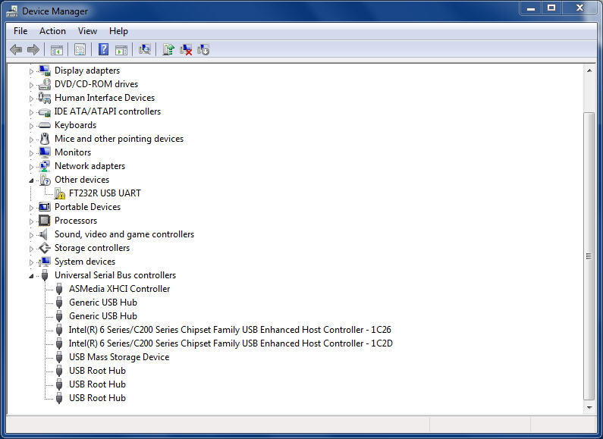
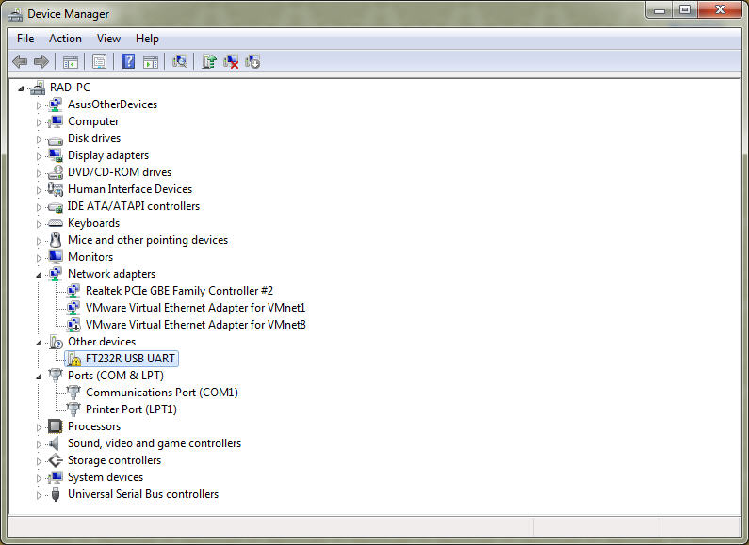
در این پنجره با کلیک راست روی گزینه FT232R USB UART در Other devicesراست کلیک کرده و از منوی باز شده روی گزینه Update Driver Software … کلیک نماید.
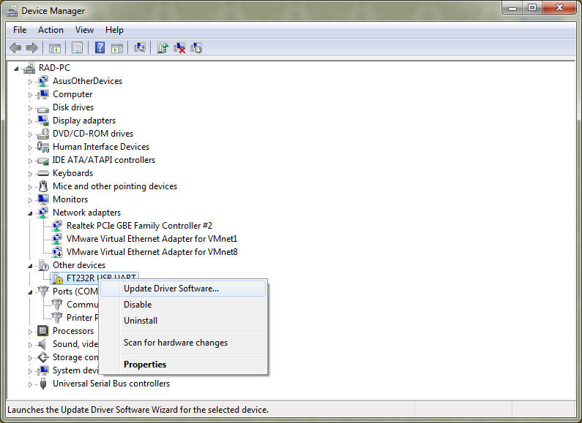
با کلیک روی منو، پنجره شکل زیر باز شده و کاربر روی گزینه Browse my computer for driver software کلیک کرده تا پنجره Update diver software – FT232R USB UART مطابق شکل باز شود.
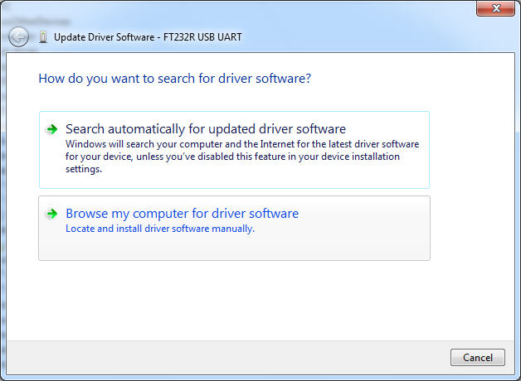
کاربر در پنجره Update diver software – FT232R USB UART با کلیک روی دکمه Browse … بایستی مسیر پوشه USB Driver را در DVD همراه دستگاه پروگرمرمطابق شکل های زیر انتخاب کند.
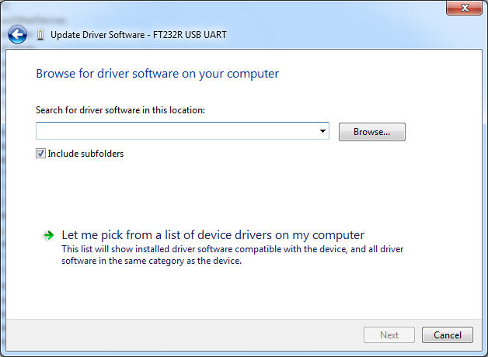

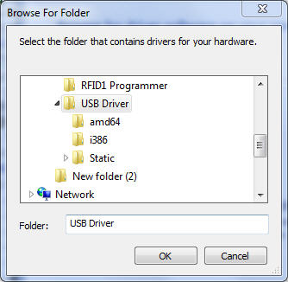
کاربر بایستی سایر مراحل را دقیقا مطابق تصاویر زیر ادامه دهد.
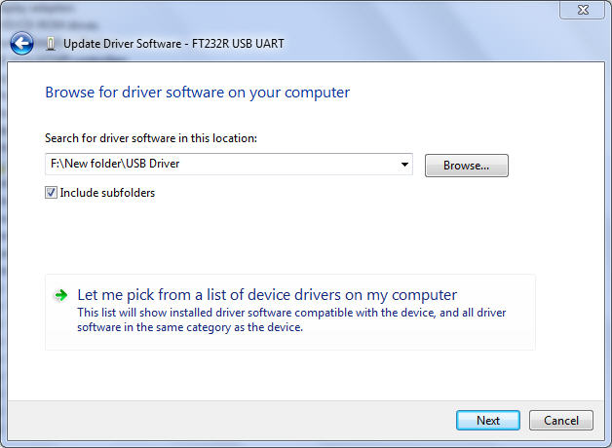

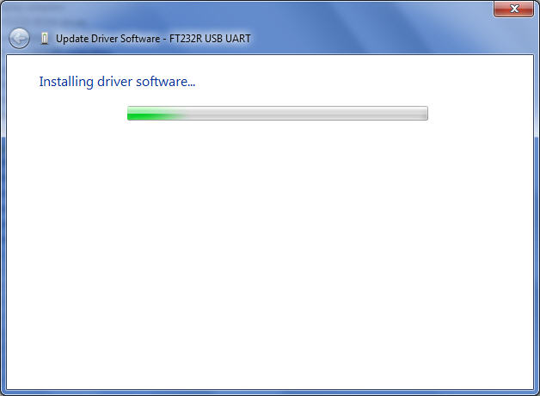
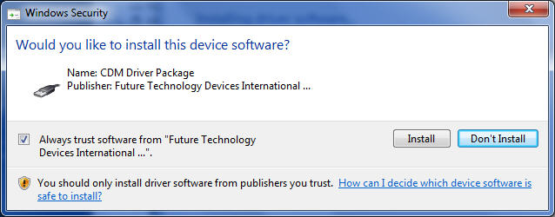
کاربر بایستی در این مرحله با کلیک روی دکمه Install مراحل نصب را ادامه دهد.
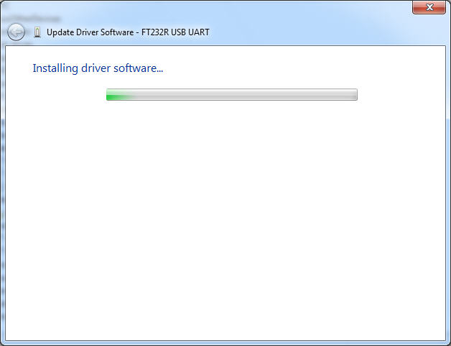

اگر مراحل نصب درایور USB Serial Converter با موفقیت به پایان برسد پنجره شکل زیر باز خواهد شد.
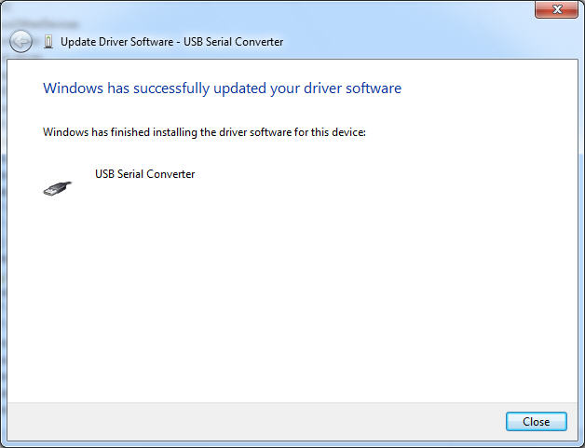

همانطور که در شکل زیر دیده می شود برای تکمیل مراحل نصب بایستی درایور دوم با نام USB Serial Port نصب گردد.
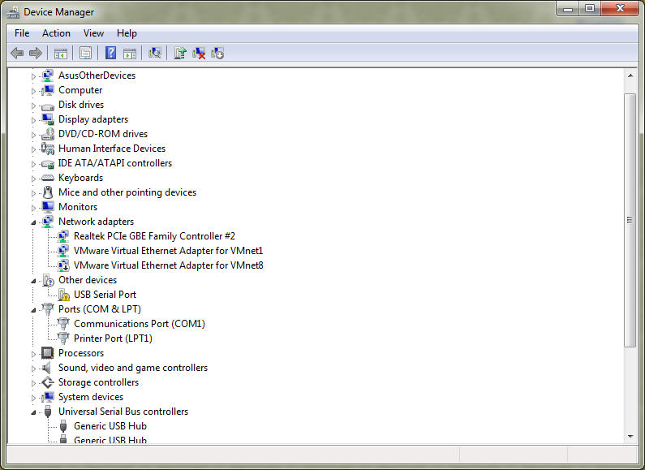
معمولا ویندوز به صورت اتوماتیک اقدام به نصب این درایور می کند. اگر این ویندوز نتوانست این درایور را نصب کند کاربر بایستی این درایور ر ابا کلیک راست کردن روی گزینه USB Serial Port از طریق منو مطابق دستور العمل درایور قبلی نصب نماید.
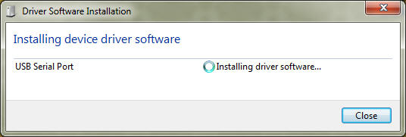
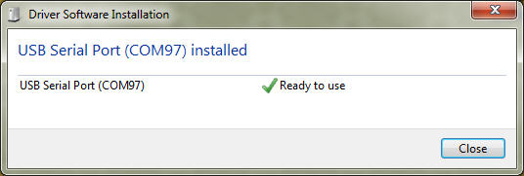

اگر هر دو درایور بدرستی نصب گردد مطابق شکل زیر بایستی دو گزینه زیر در پنجره Device Manager وجود داشته باشد.

نکته: الزامی وجود ندارد که حتما درایور، COM97 را اضافه کند. این COM می تواند هر عدد دیگری باشد.
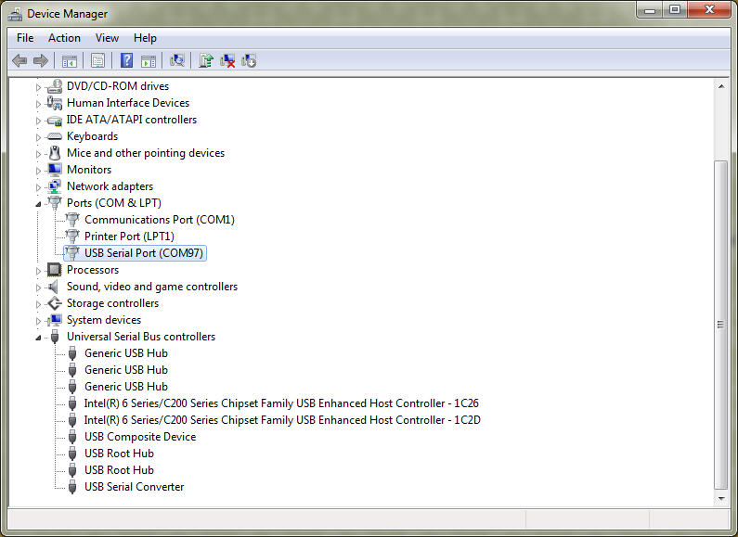

نصب نرم افزار دستگاه پروگرمر
کاربر برای نصب نرم افزار بایستی با کلیک رو فایل Setup در پوشه RFID1 Programmer در DVD همراه دستگاه پروگرمر آن را اجرا نماید و به ترتیب مراحل را مطابق تصاویر زیر ادامه دهد.
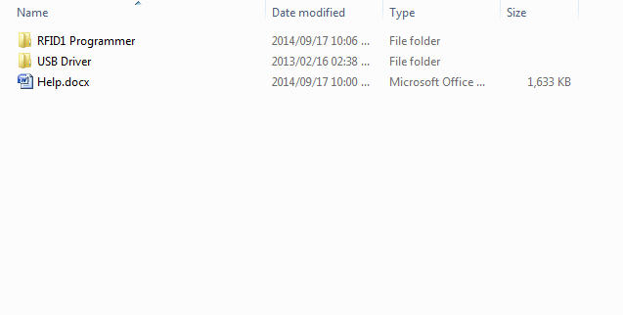

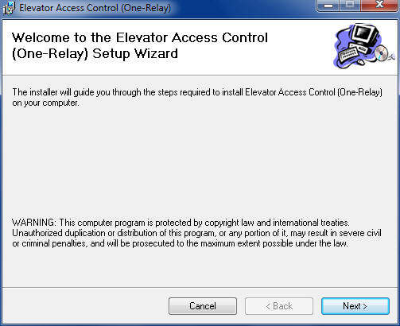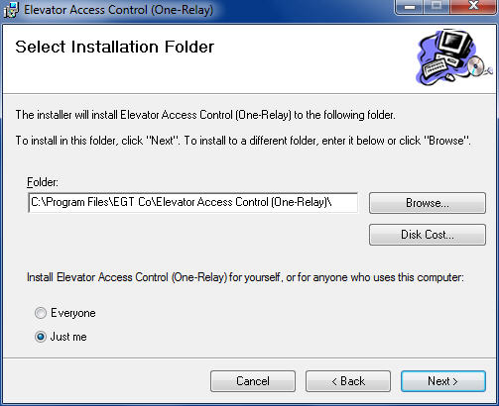

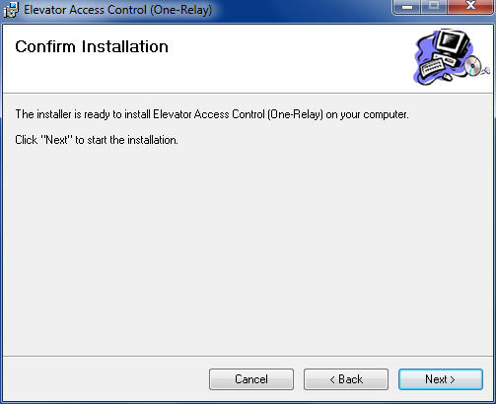
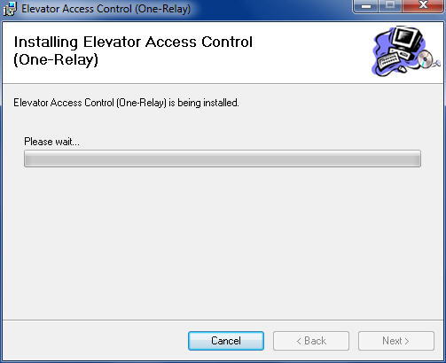

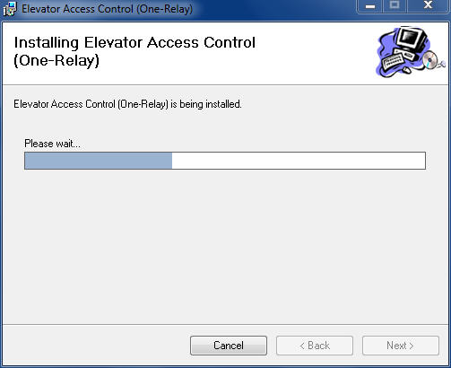
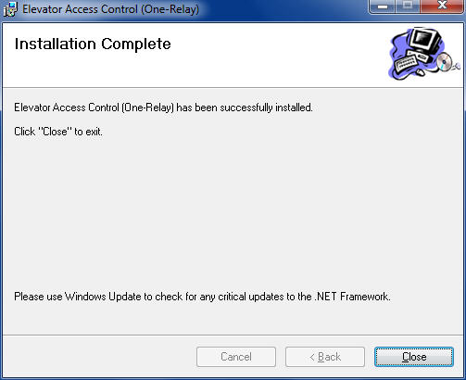

در مرحله آخر پس از پایان مراحل نصب Shortcut برنامه با نام Elevator Access Control (One-Relay)
مطابق شکل زیر روی Desktop ایجاد می شود.
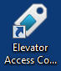

آشنایی با محیط نرم افزار

صفحه اصلی نرم افزار
صفحه اصلی نرم افزار دستگاه پروگرمرکنترل دسترسی تک خروجی مطابق شکل زیر می باشد.
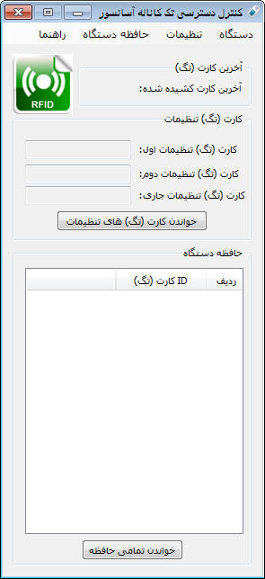
کاربر می تواند آخرین کارت (تگ) که جلوی دستگاه گرفته شده را در اینجا ببیند. همچنین با استفاده از منوی های نرم افزار کاربر
می تواند این کارت با شماره نمایش داده شده را در حافظه دستگاه به عنوان کارت مجاز اضافه یا از آن حذف کند. همچنین کاربر میتواند این کارت را به عنوان کارت (تگ) تنظیمات اول و جاری و یا کارت (تگ) تنظیمات دوم برای دستگاه کنترل دسترسی تک خروجی تعریف نماید.
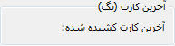

مطابق شکل زیر کاربر می تواند در قسمت کارت (تگ) تنظیمات، کارت (تگ) تنظیمات اول، دوم و جاری را مشاهده کند.

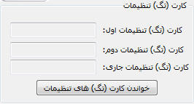

در این قسمت مطابق شکل زیر، کاربر می تواند از محتویات حافظه دستگاه و تعداد کارت (تگ) مجاز تعریف شده با زدن دکمه خواندن تمامی حافظه دستگاه آگاهی یابد.
کاربر می تواند برای خروج از نرم افزار مطابق شکل زیر از منوی دستگاه استفاده کند.
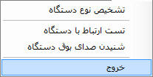

منوهای نرم افزار

نوار منوی اصلی
منوی اصلی نرم افزار شامل گزینه های دستگاه، تنظیمات، حافظه دستگاه و راهنما می باشد.

منوی دستگاه
کابر می تواند با استفاده از آیتم های این منو نسبت به شناسایی نوع دستگاه کنترل دسترسی، تست ارتباط بین دستگاه پروگرمر و دستگاه کنترل دسترسی و همچنین شنیدن صدای بوق دستگاه و تست آن اقدام نماید.
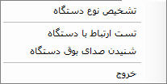

منوی تنظیمات
کاربر می تواند با استفاده از این منو نسبت به تغییر زمان فعال بودن خروجی دستگاه اقدام نماید.

منوی حافظه دستگاه
اگر کاربر بخواهد کارت(تگ) را حدف یا اضافه نماید، یا لیست کارت (تگ) های تعریف شده در حافظه دستگاه را مشاهده نماید و همچنین کارت (تگ) را به عنوان کارت (تگ) تنظیمات اول و جاری و یا دوم تعریف نماید، می تواند از آیتم های این منو استفاده کند.
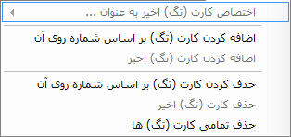

منوی راهنما
اگر کاربر بخواهد راهنمای نرم افزار، نسخه نرم افزار، قابلیت های کلی نرم افزار را مشاهده کند و یا اطلاعات تماس با شرکت ایده گستران از طریق تلفن، فکس و سایت را داشته باشد می تواند از آیتم های این منو استفاده نماید.
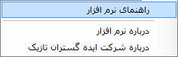

تشخیص نوع دستگاه
کاربر می تواند مطابق شکل های زیر با استفاده از منوی دستگاه و زیر منوی تشخیص نوع دستگاه نسبت به کنترل دسترسی تک خروجی بودن دستگاه اطمینان حاصل نماید.

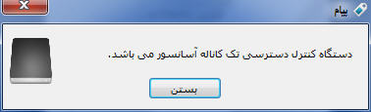

تست ارتباط با دستگاه
کاربر می تواند مطابق شکل های زیر با استفاده از منوی دستگاه و زیر منوی تست ارتباط با دستگاه نسبت به تست کابل ارتباطی و همچنین برخی از قسمت های دستگاه اقدام نماید.

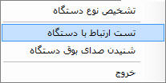
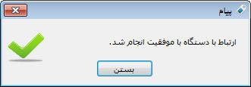

تست صدای بوق دستگاه
کاربر می تواند مطابق شکل های زیر با استفاده از منوی دستگاه و زیر منوی شنیدن صدای بوق دستگاه نسبت به تست بازر دستگاه اقدام نماید.
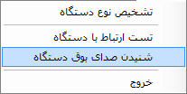

تنظیمات زمان فعال بودن خروجی
کاربر می تواند مطابق شکل های زیر در صفحه اصلی برنامه با استفاده از منوی تنظیمات دستگاه و زیر منوی تنظیم زمان فعال بودن خروجی نسبت به تنظیم این زمان اقدام نماید. بنا بر تجربه بهتر همواره این زمانی 5 یا 6 ثانیه در نظر گرفته شود.

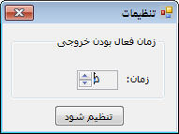
توجه: این زمان می تواند حداقل 1 ثانیه و حداکثر 30 ثانیه در نظر گرفته شود.

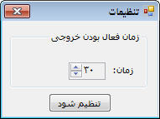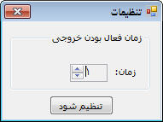

پروگرم کردن کارت یا تگ تنظیمات اول و جاری
کاربر می تواند مطابق شکل های زیر در صفحه اصلی برنامه پس از گرفتن کارت (تگ) مورد نظر جلوی دستگاه کنترل دسترسی تک خروجی و نمایش شماره کارت (تگ) در محل آخرین کارت کشیده شده، از منوی حافظه دستگاه و زیر منوی های اختصاص کارت (تگ) اخیر به عنوان ... و زیر منوی کارت (تگ) تنظیمات اول و کارت (تگ) تنظیمات جاری، نسبت به تعریف کارت (تگ) تنظیمات اول (Master 1) اقدام نماید.
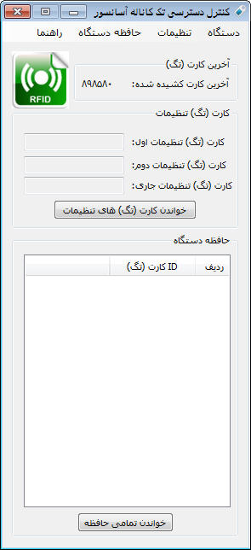
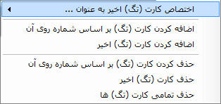

پس از کلیک روی زیر منوی کارت (تگ) تنظیمات اول و کارت (تگ) تنظیمات جاری پنجره ای باز خواهد شد که کاربر پس از اطمینان از تصمیم خود می تواند با کلیک روی دکمه بلی کارت (تگ) اخیر را به عنوان کارت (تگ) تنظیمات اول و کارت (تگ) تنظیمات جاری تعریف نماید.
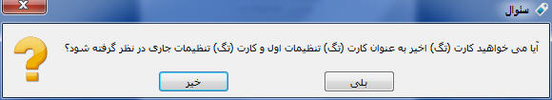

همانطور که در شکل زیر مشاهده می شود پس از کلیک روی دکمه بلی کارت (تگ) تنظیمات اول و جاری همان آخرین کارت که جلوی دستگاه کنترل دسترسی تک خروجی خواهند شد.
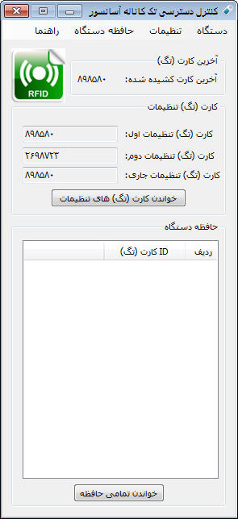

پروگرم کردن کارت یا تگ تنظیمات دوم
کاربر می تواند مطابق شکل های زیر در صفحه اصلی برنامه پس از گرفتن کارت (تگ) مورد نظر جلوی دستگاه کنترل دسترسی تک خروجی و نمایش شماره کارت (تگ) در محل آخرین کارت کشیده شده، از منوی حافظه دستگاه و زیر منوی های اختصاص کارت (تگ) اخیر به عنوان ... و زیر منوی کارت (تگ) تنظیمات دوم، نسبت به تعریف کارت (تگ) تنظیمات دوم (Master 2) اقدام نماید.
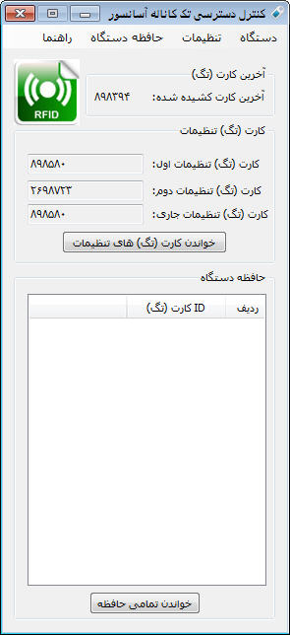
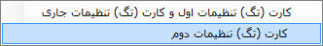
اطمینان از تصمیم خود می تواند با کلیک روی دکمه بلی کارت (تگ) اخیر را به عنوان کارت (تگ) تنظیمات دوم تعریف نماید.
همانطور که در شکل زیر مشاهده می شود پس از کلیک روی دکمه بلی کارت (تگ) تنظیمات دوم همان آخرین کارت که جلوی دستگاه کنترل دسترسی تک خروجی خواهد شد.

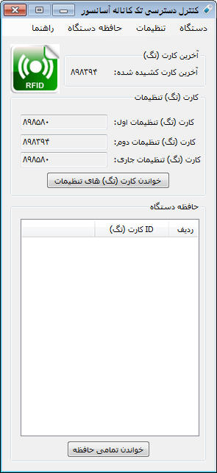

خواندن کارت ها یا تگ های تنظیمات
کاربر می تواند مطابق شکل های زیر با استفاده از دکمه خواندن کارت (تگ) تنظیمات در صفحه اصلی نرم افزار، از کارت (تگ) تنظیمات اول و جاری و کارت (تگ) تنظیمات دوم آگاهی یابد.
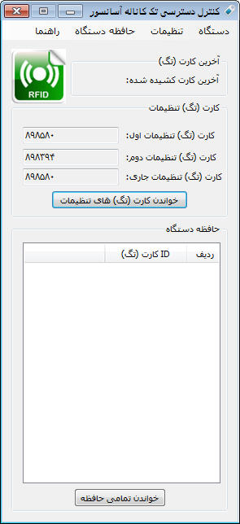

اضافه کردن کارت یا تگ بر اساس شماره روی آن
کاربر می تواند مطابق شکل های زیر با استفاده از منوی حافظه دستگاه و زیر منوی اضافه کردن کارت (تگ) بر اساس شماره روی آن، بدون داشتن کارت (تگ) نسبت به تعریف کردن کارت (تگ) اقدام نماید.

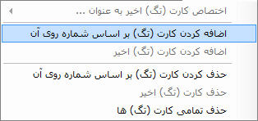
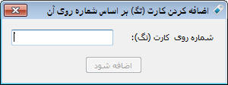
با زدن دکمه اضافه شود دستگاه چند بوق کوتاه زده و کارت (تگ) مورد نظر تعریف می شود.
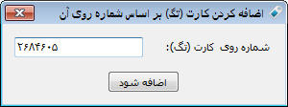

اضافه کردن کارت یا تگ اخیر
کاربر می تواند مطابق شکل های زیر با استفاده از منوی حافظه دستگاه و زیر منوی اضافه کردن کارت (تگ) اخیر، آخرین کارت (تگی) که جلوی دستگاه گرفته شده را به حافظه دستگاه اضافه یا به عبارتی برای دستگاه تعریف کند.
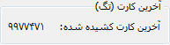
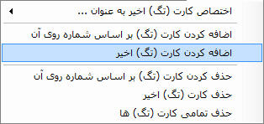
همچنین کاربر می تواند برای اطمینان از تعریف شدن کارت (تگ) برای دستگاه، با زدن دکمه خواندن تمامی حافظه، لیست کارت (تگ) های تعریف شده برای دستگاه را مطابق شکل های زیر مشاهده کند.
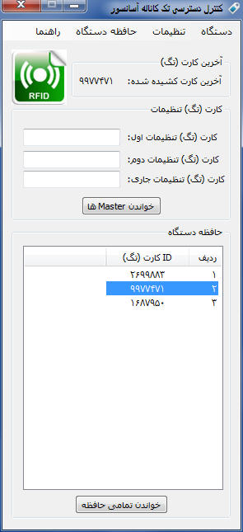

حذف کارت یا تگ بر اساس شماره روی آن
کاربر می تواند مطابق شکل های زیر با استفاده از منوی حافظه دستگاه و زیر منوی حذف کردن کارت (تگ) بر اساس شماره روی آن، بدون داشتن کارت (تگ) نسبت به حذف کردن کارت (تگ) اقدام نماید.

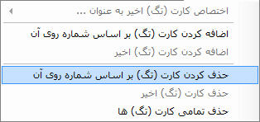
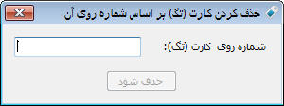
با زدن دکمه حذف شود دستگاه یک بوق ممتد زده و کارت (تگ) مورد نظر حذف می شود.
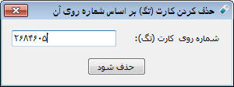

حذف کارت یا تگ اخیر
کاربر می تواند مطابق شکل های زیر با استفاده از منوی حافظه دستگاه و زیر منوی حذف کردن کارت (تگ) اخیر، آخرین کارت (تگی) که جلوی دستگاه گرفته شده را از حافظه دستگاه حذف کند.
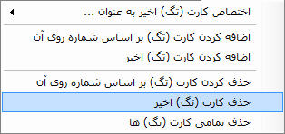
همچنین کاربر می تواند برای اطمینان از تعریف شدن کارت (تگ) برای دستگاه، با زدن دکمه خواندن تمامی حافظه، لیست کارت (تگ) های تعریف شده برای دستگاه را مطابق شکل های زیر مشاهده کند.

حذف تمامی کارت ها یا تگ ها
کاربر می تواند مطابق شکل های زیر با استفاده از منوی حافظه دستگاه و زیر منوی حذف تمامی کارت (تگ) ها، تمامی کارت (تگ) های تعریف شده برای دستگاه حذف نماید.
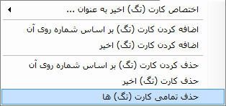
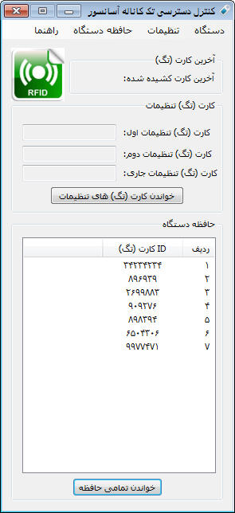
پس از کلیک روی منوی حذف تمامی کارت (تگ) ها، پنجره ای باز شده و کابر بایستی در صورت مطمئن و آگاه بودن از عملکرد خود مطابق شکل زیر با انتخاب دکمه بلی فرمان حذف تمامی کارت (تگ) ها را صادر کند.
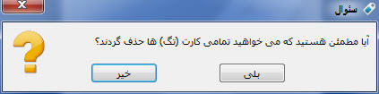
پس از انجام این کار نرم افزار پروگرمر از کاربر می خواهد تا شنیدن صدای بوق ممتد دستگاه کنترل دسترسی صبر و سپس نسبت به بستن پنجره زیر اقدام کند.
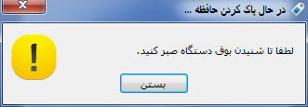
همچنین کاربر می تواند برای اطمینان از حذف شدن تمامی کارت (تگ) ها تعریف شده برای دستگاه، با زدن دکمه خواندن تمامی حافظه، لیست کارت (تگ) های تعریف شده برای دستگاه را مطابق شکل های زیر مشاهده کند.

راهنمای نرم افزار
کاربر می تواند مطابق شکل های زیر با استفاده از منوی راهنما و زیر منوی راهنمای دستگاه، نسبت به باز کردن همین فایل راهنما اقدام نماید.

درباره نرم افزار
کاربر می تواند مطابق شکل های زیر با استفاده از منوی راهنما و زیر منوی درباره شرکت نرم افزار، قابلیت های کلی دستگاه و همچنین نسخه نرم افزار را مشاهده کند.
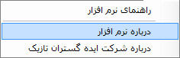
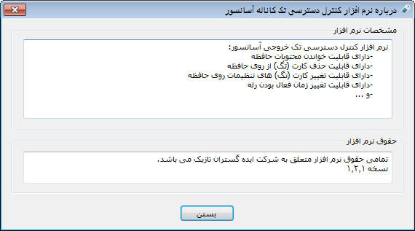

ارتباط با شرکت ایده گستران تازیک
کاربر می تواند مطابق شکل های زیر با استفاده از منوی راهنما و زیر منوی درباره شرکت ایده گستران تازیک، شماره تلفن ها، شماره فکس و سایت شرکت ایده گستران تازیک را مشاهده کند.
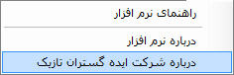
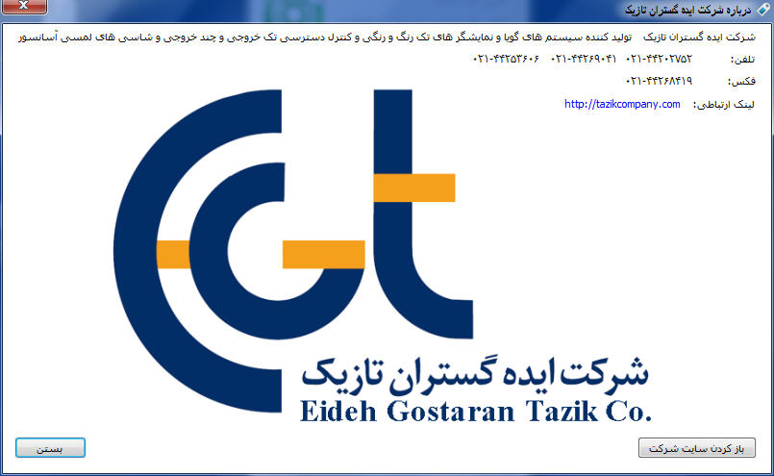

سئوالات متداول
سئوال: آیا به هنگام پروگرم کردن دستگاه کنترل دسترسی تک خروجی با استفاده از پروگرمر نیازی به اتصال دستگاه کنترل دسترسی تک خروجی به تغذیه وجود دارد؟
پاسخ: بلی، بایستی دستگاه کنترل دسترسی تک خروجی به تغذیه متصل گردد.

سئوال: پروگرمر کنترل دسترسی تک خروجی شرکت ایده گستران تازیک چه کاربردی دارد؟
پاسخ:
- شما با این پروگرمر می تواند کارت (تگ) تنظیمات (Master های) دو یا چند دستگاه کنترل دسترسی تک خروجی را مشترک کنید.
- شما می توانید از کارت های تعریف شده (مجاز) درون حافظ دستگاه آگاه شود و لیست آن ها را ببینید.
- شما می توانید هر کارت (تگ) را که می خواهید از روی دستگاه پاک کنید.
- شما می توانید یک یا چند کارت جدید را برای دستگاه کنترل دسترسی تعریف کنید.
- شما می توانید بدون داشتن کارت (تگ) و تنها با داشتن شماره سریال، آن را برای دستگاه تعریف یا حذف نمایید.
- شما می توانید تمامی کارت (تگ) های مجاز روی حافظ دستگاه را به یکباره پاک نمایید.
- شما می توانید زمان فعال بودن خروجی(رله) دستگاه کنترل دسترسی تک خروجی را با پروگرمر بین 1 تا 30 ثانیه تغییر دهید.

سئوال: آیا می توان با این دستگاه پروگرمر برای ساکنین ساختمانی که حق شارژ ماهیانه و ... خود را نمی پردازند محدودیت استفاده از آسانسور را ایجاد کرد؟
پاسخ: بلی، می توان با دانستن شماره کارت (تگ) آنها از طریق منوی حافظه دستگاه و زیر منوی حذف کردن کارت (تگ) بر اساس شماره روی آن کارت آنها را از اعتبار ساقط کرد و پس از پرداخت شارژ ماهیانه دوباره کارت آنها را از طریق حافظه دستگاه و زیر منوی اضافه کردن کارت (تگ) بر اساس شماره روی آن معتبر نمود.

سئوال: آیا می توان با همین دستگاه پروگرمر دستگاه های کنترل دسترسی 13 خروجی را نیز برنامه ریزی کرد؟
پاسخ: بلی، فقط کافی است برای برنامه ریزی دستگاه های کنترل دسترسی 13 خروجی کابل مخصوص همراه دستگاه پروگرمر را به آن متصل نمود و از برنامه مخصوص دستگاه های کنترل دسترسی 13 خروجی استفاده کرد.

سئوال: کارت و تگ به چه صورتی هستند؟
پاسخ:
در شکل زیر می توان نمونه ای از یک کارت RFID 125KHZ را مشاهده نمود.
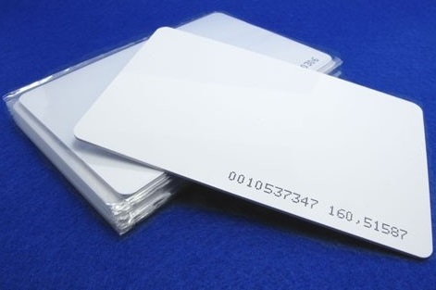
در شکل زیر می توان نمونه ای از یک تگ RFID 125KHZ را مشاهده نمود.
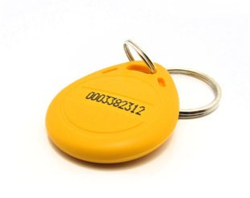

سئوال: تگ (کارت) های که همراه دستگاه کنترل دسترسی تک خروجی می باشند و روی آنها M1 و M2 نوشته شده چه هستند؟
پاسخ: .این کارت (تگ) ها همان Master ها و یا به عبارتی کارت (تگ) های تنظیمات می باشند که برای اضافه کردن
کارت (تگ) جدید، حذف کردن کارت (تگ) و یا یکسره کردن خروجی استفاده می شوند.

سئوال: چه نیازی به ارائه دو کارت (تگ) به عنوان Master ها یا کارت (تگ) ها تنظیمات می باشد؟
پاسخ: ارائه دو کارت تنظیمات برای این می باشد که کاربر احیانا با گم کردن کارت (تگ) تنظیمات اول یا همان M1 به مشکل بر نخورد و بتواند از کارت (تگ) دوم یا همان M2 استفاده کند.

سئوال: با فرض گم شدن کارت (تگ) تنظیمات اول یا به عبارتی M1، آیا امکان سوء استفاده برای یابنده این کارت (تگ) وجود دارد ؟
پاسخ: خیر، این دستگاه به لحاظ امنیتی به شیوه ای طراحی شده که به محض استفاده از کارت (تگ) تنظیمات دوم یا به عبارتی M2، کارت (تگ) تنظیمات اول یا به عبارتی M1 از اعتبار ساقط شده و امکان استفاده به عنوان کارت (تگ) تنظیمات برای این کارت وجود ندارد مگر اینکه دوباره این کارت (تگ) توسط کاربر به عنوان کارت (تگ) تنظیمات اول و جاری یا به عبارتیM1 با پروگرمر تعریف شود.

سئوال: بهمراه دستگاه پروگرمر چه مواردی دیگر نیز وجود دارند؟
پاسخ: .یک CD یا DVD شامل فایل های لازم، یک کابل USB، یک سیم برای پروگرم کردن دستگاه های کنترل دسترسی 13 خروجی

سئوال: محتویات داخل CD یا DVD همراه دستگاه پروگرمر چیست؟
پاسخ: این DVD شامل موارد زیر می باشد:
- فایل Setup نرم افزار پروگرمر کنترل دسترسی تک خروجی
- فایل Setup نرم افزار پروگرمر کنترل دسترسی 13 خروجی
- پوشه و فایل های درایور USB دستگاه پروگرمر کنترل دسترسی برای نصب روی کامپیوتر
- فایل راهنمای نرم افزار

سئوال: نسخه جدید این نرم افزار را چگونه می توان تهیه نمود؟
پاسخ: می توان با مراجعه به سایت شرکت ایده گستران تازیک به نشانی http://www.tazikcompany.com و در بخش پروگرمرها سایر محصولات را مشاهده و آخرین نسخه این نرم افزار را رایگان دانلود نمود.

